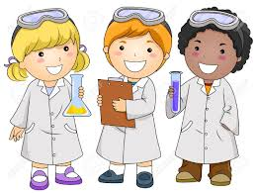
POKUS
Pokus je umjetno izazivanje prirodnih promjena radi promatranja, istraživanja i proučavanja.

1. Pri izvođenju svakog pokusa treba jasno odrediti:
- što se istražuje?
- čime se istražuje?

2. Nakon izvođenja pokusa treba:
-zapisati opažanja
- navesti zaključak koji proizlazi iz pokusa

Na kraju svakog pokusa treba:
-oprati pribor
-spremiti materijal i pribor
-urediti prostor u kojim si izvodio/ izvodila pokus

NL –POKUS-

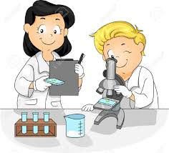
POKUS: _________________________________________________________

MATERIJAL I PRIBOR:

POSTUPCI PRI RADU:

OPAŽANJA:

ZAKLJUČAK:

